УДК 621.433.2

ОЦЕНКА ТЕПЛОВОЙ НАПРЯЖЕННОСТИ ПОРШНЕВОГО ДВИГАТЕЛЯ (РАЗМЕРНОСТИ 9,2/8,8) ПОСЛЕ ЕГО ПЕРЕВОДА ГАЗОМОТОРНОЕ ТОПЛИВО

ESTIMATION OF THERMAL STRESS OF A PISTON ENGINE (9.2/8.8 DIMENSION) AFTER ITS CONVERSION
TO GAS FUEL

Осипов Леонид Евгеньевич, магистр каф. «Турбины и двигатели», Уральский федеральный университет имени первого Президента России Б.Н. Ельцина, Россия, 620002,
г. Екатеринбург, ул. Мира, 19. E-mail: klumbaa@outlook.com, Тел.: +7(982)630-28-72
Плотников Леонид Валерьевич, канд. техн. наук, доцент каф. «Турбины и двигатели», Уральский федеральный университет имени первого Президента России Б.Н. Ельцина, Россия, 620002, г. Екатеринбург, ул. Мира, 19. E-mail: leonplot@mail.ru. Тел.: +7(922)291-64-50
Козубский Андрей Михайлович, канд. техн. наук, главный конструктор по гидравлическим экскаваторам, ПАО «Уралмашзавод»; инженер кафедры «Подъемно-транспортные машины и роботы», Уральский федеральный университет имени первого Президента России Б.Н. Ельцина, Россия, 620002, г. Екатеринбург, ул. Мира, 19. Тел.: +7(343)327-56-52

Leonid E. Osipov, Magister, «Turbines and engines» Department, Ural Federal University named after the first President of Russia B.N. Yeltsin, 620002, Mira street, 19, Ekaterinburg, Russia. E-mail: misnikmariya@yandex.ru, Тел.: +7(912)644-75-49
Leonid V. Plotnikov, Candidate of technical Sc., Associate Prof., «Turbines and engines» Department, Ural Federal University named after the first President of Russia B.N. Yeltsin, 620002, Mira str., 19, Ekaterinburg, Russia. E-mail: leonplot@mail.ru. Ph.: +7(922)291-64-50
Andrey M. Kozubsky, Candidate of technical Sc., Chief Designer, Hydraulic Excavators of «Uralmashplant», Engineer of the «Lifting and transporting machines and robots» Department, Ural Federal University named after the first President of Russia B.N. Yeltsin, 620002, Mira str., 19, Ekaterinburg, Russia. Ph.: +7(343)327-56-52

Аннотация: В статье представлены результаты сравнительного анализа температурных напряжений основных деталей и узлов для поршневых двигателей, работающих на разных видах топлива (бензин и метан). Исследования проводились на основе физико-математического моделирования в программном комплексе Дизель-РК. В статье описаны основные характеристики исследуемых двигателей и параметры моделирования. Показано, что перевод бензинового двигателя на метан не вызывает увеличения тепловых напряжений в основных деталях и узлах. Установлено, что повышение степени сжатия газопоршневого двигателя с 7,6 до 15 приводит к увеличению тепловой и механической напряженности основных деталей поршневой группы и коленчатого вала на 30-55 %.
Abstract: The article presents the results of a comparative analysis of the temperature stresses of the main parts for piston engines operating on different types of fuel (gasoline and methane). Studies were conducted on the basis of physical and mathematical modeling in the Diesel-RK software. The article describes the main characteristics of the studied engines and simulation parameters. It is shown that the conversion of a gasoline engine to methane does not cause an increase in thermal stresses in the main parts and assemblies. It has been established that increasing the compression ratio of a gas engine from 7.6 to 15 leads to an increase in thermal and mechanical tension of the main parts of the piston group and the crankshaft by 30-55%.
Ключевые слова: газопоршневой двигатель; газомоторное топливо; рабочий процесс; численное моделирование; оценка теплонапряженности.
Key words: gas piston engine; gas engine fuel; working process; numerical simulation; thermal stress estimate.

ВВЕДЕНИЕ

На сегодняшний день применение газомоторного топлива в поршневых двигателях внутреннего сгорания (ДВС) становится все актуальнее ввиду ряда преимуществ двигателей, работающих на газе. Основные положительные эффекты газопоршневых двигателей перед традиционными (бензиновыми или дизельными) заключаются в их лучшей экологичности и экономичности [1-3]. Большинство специалистов основное внимание уделяют исследованию рабочих процессов газопоршневых двигателей, совершенствованию процессов сгорания, настройке систем управления, улучшению их экологичности и т.д. [4-6]. Однако, довольно мало публикаций посвящено оценке температурных и механических нагрузок ДВС при их работе на газомоторном топливе [7, 8]. При этом, можно предположить, что теплонапряженность газопоршневого двигателя будет существенно отличаться от традиционных ДВС ввиду того, что газомоторное топливо имеет другие физико-химические свойства (в частности, более высокую теплоту сгорания) по сравнению с бензинами.
Основная цель данной статьи состоит в сравнительном анализе температурных напряжений основных деталей и узлов поршневого ДВС (бензин) после его перевода на газомоторное топливо (метан) на основе физико-математического моделирования рабочих процессов.

ПОСТАНОВКА ЗАДАЧИ ИССЛЕДОВАНИЯ

Исследования проводились с помощью программного комплекса Дизель-РК (НИУ МГТУ имени Н.Э. Баумана). Выполнялось физико-математическое моделирование рабочего цикла двигателя 8Ч 9,2/8,8, работающего на разных видах топлива (бензине и метане). Исследуемый ДВС – это 8-ицилиндровый, V-образный, 4-хтактный, карбюраторный, двигатель без наддува со следующими основными характеристиками:
- номинальная мощность N_{e} – 91,2 кВт при 3200-3400 мин⁻¹;
- максимальный крутящий момент M_{e} – 298 Н·м при 1600-2000 мин⁻¹.
Сначала была проведена настройка математической модели базового двигателя, работающего на бензине, по следующим параметрам: фазы газораспределения, конфигурация газовоздушной системы, процесс сгорания, конструктивные особенности цилиндропоршневой группы и т.д. В результате были сопоставлены скоростные характеристики (по мощности, крутящему моменту и расходу топлива) двигателя-прототипа (данные из руководства по эксплуатации) и базового двигателя (данные Дизель-РК), отличия в которых не превышали 5-7 %.
Далее в математической модели осуществлялась замена бензина на метан. Химический состав (в процентных долях) бензина был следующим:
С = 0,855, Н = 0,145 при низшей теплоте сгорания Hu равной 44 МДж/кг. Химический состав метана: СН4 = 0,95, С2Н6 = 0,05 и Hu = 49,74 МДж/кг.
Исследования проводились в диапазоне частот коленчатого вала n от 1000 до 3400 мин⁻¹ при стандартных атмосферных условиях. Ключевыми параметрами, на основании которых производился анализ теплонапряженного состояния двигателей являлись средняя температура отработавших газов Т_{ог}, средняя температура стенки выпускного коллектора Т_{вып.к}, максимальные давление р_{z} и температура Т_{z}, средняя температура огневого днища поршня Т_{п} и средняя температура огневой поверхности головки блока Т_{г}.
Таким образом, сравнительный анализ теплонапряженности осуществлялся для трех двигателей: 1) базовый ДВС (бензин, степень сжатия ε = 7,6); 2) поршневой ДВС, переведенный на газомоторное топливо (метан, ε = 7,6);
3) газопоршневой ДВС (метан, ε = 15). Газопоршневой двигатель, работающий на метане со степенью сжатия 15, был выбран для сравнения на основе предыдущих исследований [6]. Этот двигатель показал наилучшие результаты по технико-экономическим показателям. Поэтому было целесообразно дополнительно оценить его теплонапряженность.

РЕЗУЛЬТАТЫ ФИЗИКО-МАТЕМАТИЧЕСКОГО МОДЕЛИРОВАНИЯ

На рис. 1 представлены зависимости средних температур отработавших газов и стенки выпускного коллектора для трех рассматриваемых двигателей.

а)
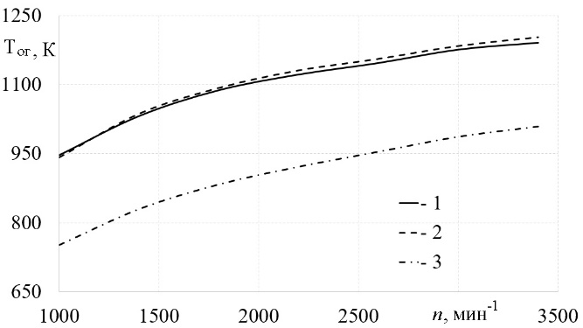
б)
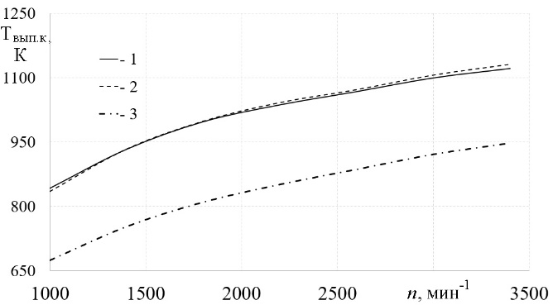
Рис. 1. Зависимости средней температуры отработавших газов Т_{ог} (а) и средней температуры стенки выпускного коллектора Т_{вып.к} (б) от частоты вращения коленчатого вала n для разных двигателей: 1 – бензиновый ДВС (ε = 7,6); 2 – газовый ДВС (ε = 7,6); 3 – газовый ДВС (ε = 15)

Из рис. 1 видно, что после перевода бензинового двигателя на газомоторное топливо температуры отработавших газов и стенки выпускного коллектора фактически не изменяются (отличия в температурах не превышают 1 %, что сопоставимо с погрешность математической модели). При этом, следует отметить, что повышение степени сжатия газопоршневого двигателя с 7,6 до 15 приводит к существенному снижению температуры отработавших газов и стенки выпускного коллектора, которое может достигать 21 % по сравнению с базовым двигателем (бензин).
На рис. 2 показаны зависимости максимальных давлений и температуры циклов для трех исследуемых двигателей.

а)
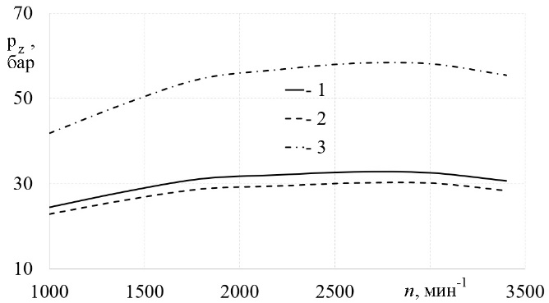
б)
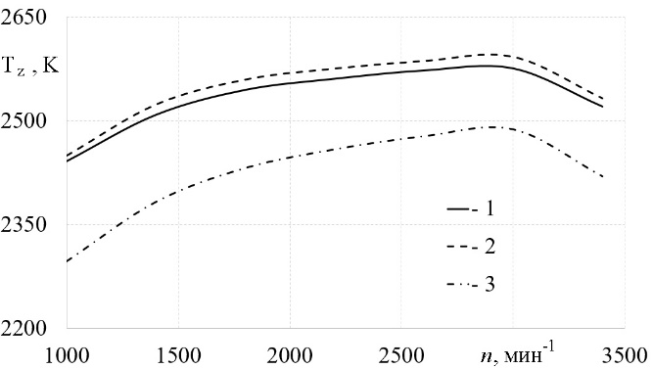
Рис. 2. Зависимости максимальных давления р_{z} (а) и температуры Т_{z} (б) цикла от частоты вращения коленвала n для разных двигателей: 1 – бензиновый ДВС (ε = 7,6); 2 – газовый ДВС
(ε = 7,6); 3 – газовый ДВС (ε = 15)

Из рис. 2 видно, что после перевода бензинового двигателя на метан происходит снижение максимального давления цикла в диапазоне 6-8 %. При этом наблюдается незначительное увеличение максимальной температуры цикла двигателя, переведенного на метан (в пределах 1-2 %). Некоторое снижение максимального давления цикла р_{z} у ДВС, работающего на метане, может быть связано с тем, что после перевода двигателя на газ наблюдалось некоторое снижение номинальной мощности (до 12 %) [6]. Существенный рост давления р_{z} происходит при увеличении степени сжатия до 15 у газопоршневого двигателя (до 80 %, т.е. почти в два раза). Предварительные расчеты по методике [9], показывают, что увеличение давления р_{z} приводит к пропорциональному росту касательных напряжений в верхней перемычке поршня и увеличению примерно на 55 % эквивалентных напряжений в поршне. Более того, можно предположить, что повышенные напряжения будут на всех деталях поршневой группы и коленчатом валу. Таким образом, можно предположить, что увеличение степени сжатия в газовом двигателе, хоть и вызывает улучшение его технико-экономических показателей, однако, может вызвать недопустимое снижение коэффициента запаса прочности поршня и других деталей. Соответственно, это может привести к более быстрому выходу двигателя из строя.
На рис. 3 представлены зависимости температур огневого днища поршня и огневой поверхности головки блока для трех рассматриваемых двигателей.

а)
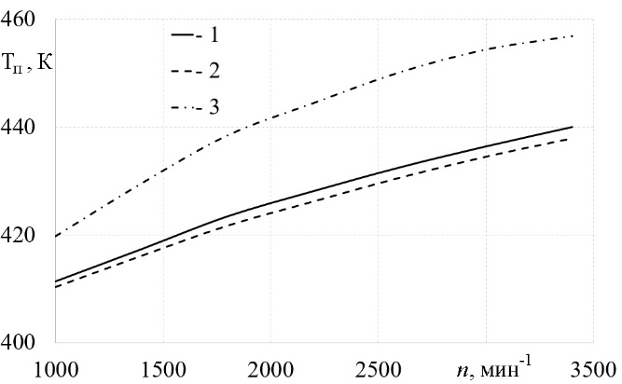
б)
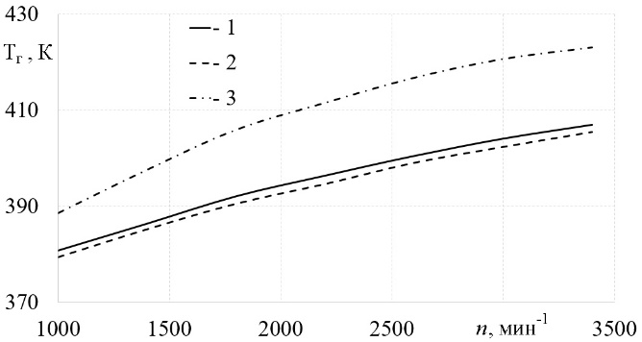
Рис. 3. Зависимости средней температуры огневого днища поршня Т_{п} (а) и средней температуры огневой поверхности головки блока Т_{г} (б) от частоты вращения коленвала n для разных ДВС: 1 – бензиновый ДВС (ε = 7,6); 2 – газовый ДВС (ε = 7,6); 3 – газовый ДВС (ε = 15)

Из рис. 3 видно, что перевод бензинового двигателя на метан приводит к незначительному снижению температур поршня и головки блока (в пределах 1-2 %). При этом, увеличение степени сжатия газопоршневого двигателя до 15 приводит к незначительному увеличению температур поверхностей поршня и головки блока на величину до 6 % по сравнению с базовым ДВС.

ЗАКЛЮЧЕНИЕ

На основании проведенного исследования можно сделать следующие основные выводы:
- в программе Дизель-РК разработаны математические модели поршневых двигателей, работающих на разных видах топлива (бензин и метан), а также проведена их настройка;
- показано, что перевод бензинового двигателя на газомоторное топливо (метан) не вызывает увеличения тепловых напряжений в основных деталях и узлах ДВС, а наоборот, в большинстве случаев происходит некоторое снижение температур (в диапазоне 1-2 %);
- установлено, что повышение степени сжатия газопоршневого двигателя с 7,6 до 15 приводит к снижению удельного расхода топлива вплоть до 30 % [6] при значительном увеличении тепловой и механической напряженности основных деталей поршневой группы и коленчатого вала (на 30-55 %), вызванной ростом максимального давления цикла до 80 % (по сравнению с базовым двигателем).
Таким образом, перевод бензинового двигателя на газомоторное топливо (метан) не вызывает роста теплонапряженности его основных деталей и узлов. При этом, улучшение технико-экономических показателей газопоршневых двигателей за счет увеличения степени сжатия требует внимательной оценки прочности основных деталей ДВС.

БИБЛИОГРАФИЧЕСКИЙ СПИСОК

1. Кавтарадзе Р.З. Теплофизические процессы в дизелях, конвертированных на природный газ и водород. Монография. Москва: Изд-во МГТУ имени Н.Э. Баумана. 2011. 240 с.
2. Лукшо В.А. О повышении топливной экономичности автотранспортных средств с газовыми двигателями // Труды НАМИ. 2014. № 257. С. 124-138.
3. Разинькова А.В. Газовый двигатель как веление времени // Твердые бытовые отходы. 2014. № 11 (101). С. 24-25.
4. Захарчук В.И., Козачук И.С., Захарчук О.В. Эколого-экономическое обоснование целесообразности переоборудования дизелей в газовые двигатели с искровым зажиганием // АвтоГазоЗаправочный комплекс + Альтернативное топливо. 2008. № 2 (38). С. 28-30.
5. Кавтарадзе Р.З., Онищенко Д.О., Голосов А.С., Шибанов А.В. Влияние формы полуразделенной камеры сгорания на образование оксидов азота в газовом двигателе // Транспорт на альтернативном топливе. 2016. № 5 (53). С. 31-39.
6. Плотников Л.В., Козубский А.М., Максименко А.Г., Осипов Л.Е. Оценка топливной экономичности поршневых двигателей после их перевода на газомоторное топливо // Сантехника, Отопление, Кондиционирование. 2019. № 2. С. 85-89.
7. Паничкин А.В., Голубенко Н.В. Оценка ресурса двигателя автобусов, работающих на газовом топливе, эксплуатируемых в режиме городских перевозок пассажиров // Мир транспорта и технологических машин. 2015. № 3 (50). С. 123-129.
8. Скоробогатый К.В. Перевод дизельных двигателей на газовое топливо для работы в условиях Сибири // Автотранспортное предприятие. 2012. № 8. С. 24-26.
9. Карасик А.Б. Конструирование и оценка прочности основных деталей двигателей внутреннего сгорания: учебное пособие. Екатеринбург: УГТУ-УПИ. 2003. 265 с.

